Урок русского языка “Падежные окончания имен существительных 2-го склонения”
Учитель начальных классов
ГУО “Жемчужненская средняя школа”
Барановичского района
Басинская Татьяна Иосифовна
Цели урока:
Образовательные. К концу урока ученики
знают:
падежные окончания имен существительных 2-го склонения;
умеют:
определять падеж имен существительных 2-го склонения единственного числа;
правильно писать безударные гласные в падежных окончаниях имен существительных 2-го склонения единственного числа.

Задачи личносного развития:
содействовать развитию у учащихся навыков сравнения и анализа, самоконтроля;
создавать условия для воспитания у учащихся чувства гордости к Родине.
Оборудование: интерактивная доска; музыка для орг. начала; иллюстрации “Зубр”, “Дуб”; тест “Верное и неверное утверждение”; оценочные листы; индивидуальные карточки со словами; карточки с заданиями для работы групп.
Место урока в образовательном процессе: 27-ой урок в учебном году; первый урок по теме “Падежные окончания имен существительных 2-го склонения единственного числа”.

Ход урока
- Эмоциональная подготовка класса
(звучит музыка)
Закройте глаза и представте себе яркое, тёплое солнышко. Солнечный луч наполнил ваше сердце теплом, энергией добраты, нежности и любви. Дарите радость людям, будьте сами источником света, добра и любви. Я надеюсь, что и на нашем уроке будет царить отмосфера добра и тепла.
А теперь посмотрите, пожалуйста, на экран. Солнце изображено и на Государственном гербе нашей страны. Оно источник жизни. И каждый его лучик несёт тепло и радость.
Сегодня я предлагаю вам попутешествовать по различным уголкам нашей Родины. Ведь РБ – это удивительное место, где много интересного и необычного.
Наша Беларусь становится из года в год всё краше и краше. У нас чистые, красивые города и сёла, в которых созданы все условия для счастливой жизни.
Сегодня всю свою деятельность на уроке вы будете сами оценивать и результаты заносить в оценочный лист.
- Актуализация знаний (Чистописание. Орфографическая подготовка класса)
Посмотрите лучики солнца рассыпались по классу. Нам нужно его собрать и оно засияет еще ярче. На каждом лучике написано слово.
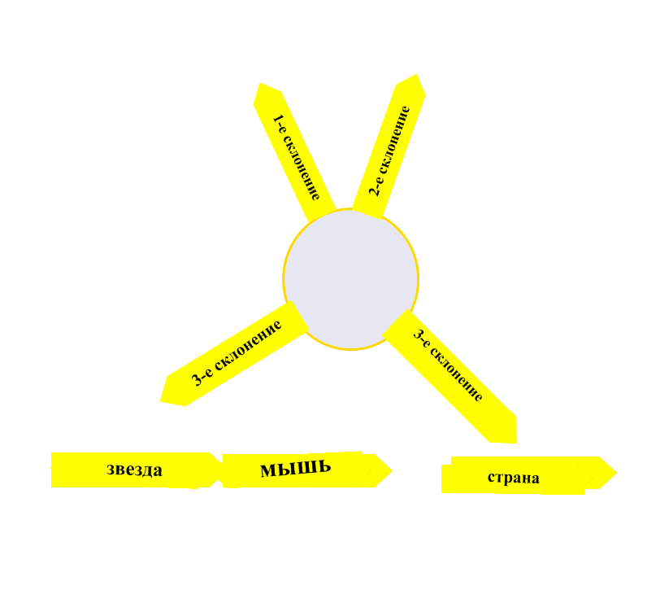
- Давайте определим к какой части речи относятся эти слова? (имя сущ.)
- Почему вы так считаете? Какую часть речи называют существительным?
- Определите склонение существительных и распределите по группам в з столбика. (Один ученик на инт. доске, остальные по парам . Ученики 1-го ряда собирают лучики со словами 1-го склонения, 2-го ряда – 2-го склонения, ученики 3-го ряда собирают лучики со словами 3-го склонения )
1 2 3
страна мир мышь
звезда небо осень
картина герб рожь
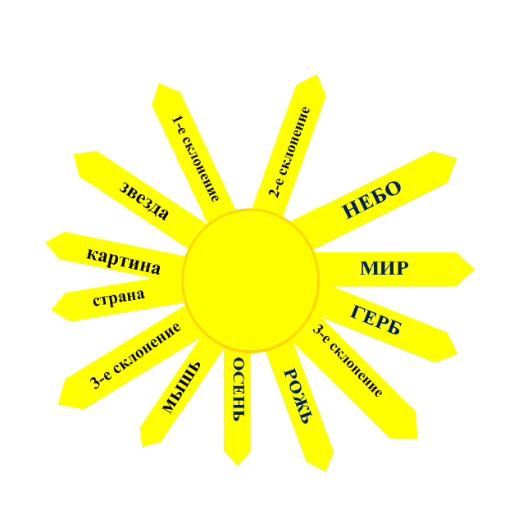
- Докажите, что вы распределили правильно.
- Назовите орфограммы, которые встретились в этих словах?
Молодцы, вы справились с заданием и посмотрите, как ярко засияло солнце.
Ребята, посмотрите на экран.
Расшифравав ребус, вы узнаете, какой город в РБ самый большой.
- Что это за город?

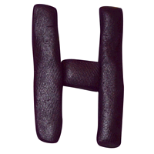

2

- Молодцы. Это город Минск.
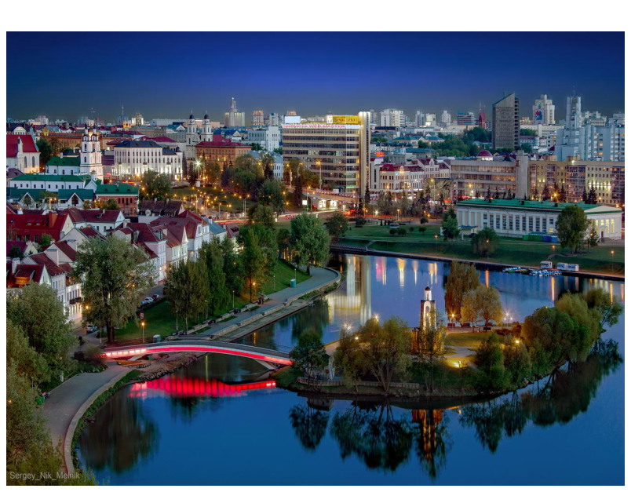
- А что вы знаете о Минске? (Столица РБ, самый большой город РБ. За всё время существования Минска он сгорал дотла 18 раз и каждый раз дружные и трудолюбивые белорусы отстраивали заново.)
- На минутке чистописания мы будем работать со словом Минск.
- С какой целью мы будем выполнять задание, для чего нам нужна минута чистописания? (разв. уменение красиво писать, правильно)
- О чем нужно помнить на минутке чистописания?
- Откройте тетради, положите их с наклоном. С какой буквы будем писать слово Минск? Почему?
- Пропишите большую букву М, Ми одну строчку. Обратите внимание на правильность верхнего соединения.
- Вторая строка. Минск - столица Республики Беларусь.
- Почему РБ пишется с большой буквы? При помощи какой части речи записано это предложение? (им. сущ.)

- Постановка проблемы
Прочитайте текст.
Сегодня Минск считается крупнейшим промышленным город… . В Минск… есть красивый проспект Победителей. В этом город… проживает почти 2 мл. человек.
- К какой части речи относятся слова, в которых пропущены буквы? (сущ.)
- Какого склонения?
- В какой части слова пропущены буквы? (окончании)
- Что мы должны знать, чтобы правильно написать окончание? (Какой падеж, какое склонение)
- Определите падеж выделенных имен существительных? Склонение?
Знаем ли мы какие окончания имеют им. существительные 2-го склонения в Т. и П. падежах?
- Как вы считаете над какой темой мы будем сегодня работать на уроке?
Тема нашего урока
Подежные окончания имен существительных 2-го склонения
- Какую задачу вы поставите перед собой?
+ Узнать …(какие окончания пишутся в сущ. 2-го склонения)
+ Учиться…(определять склонение сущ. и его падеж)
+ Правильно…(писать имена существительные 2-го склонения).
- Решение проблемы
Работая с текстом о Минске, вы правильно вставили окончания, но не смогли объяснить их написание. Поэтому я предлагаю вам выступить в роли исследователей и поработать на с.91 с упр.156. Ваша задача: определить, какие окончания имеют сущ. 2-го скл. в Т.п, в П.п.
Работа в парах
Расскажите один одному, какие окончания имеют сущ. 2-го скл. в Т.п. и П.п. (двух человек спросить)
- Какие падежные окончания имеют имена существительные 2-го склонения мужского и среднего рода?
В каком падеже они имеют одинаковое окончание?
Оцените свою работу. (Оценочный лист.)

А сейчас посмотрим, насколько вы были внимательны при изучении окончаний имен существительных 2-го склонения.
Давайте вернемся к тексту о Минске.
Спишите, обозначьте окончания и падеж выделенных им. сущ.
Самопроверка с интерактивной доски.
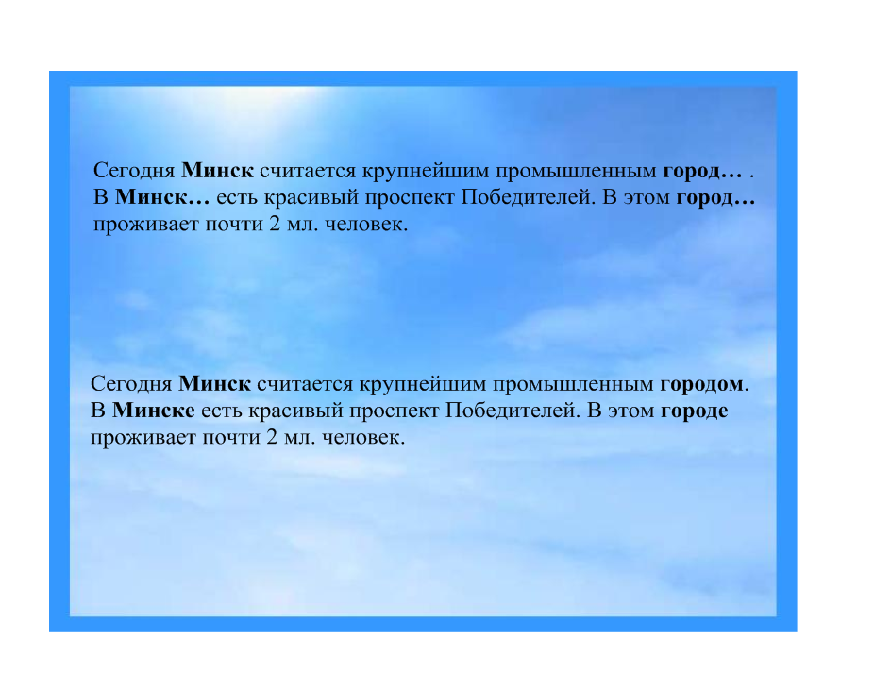
(Второй текст прикрыт шторкой, потом она опускается.)
- Кто справился без ошибок? У кого возникли затруднения?
Оцените свою работу. (Оценочный лист.)
Молодцы.
В нашей стране есть места, которые считаются визитной карточкой Республики Беларусь. Одно из таких мест – Беловежская пуща.
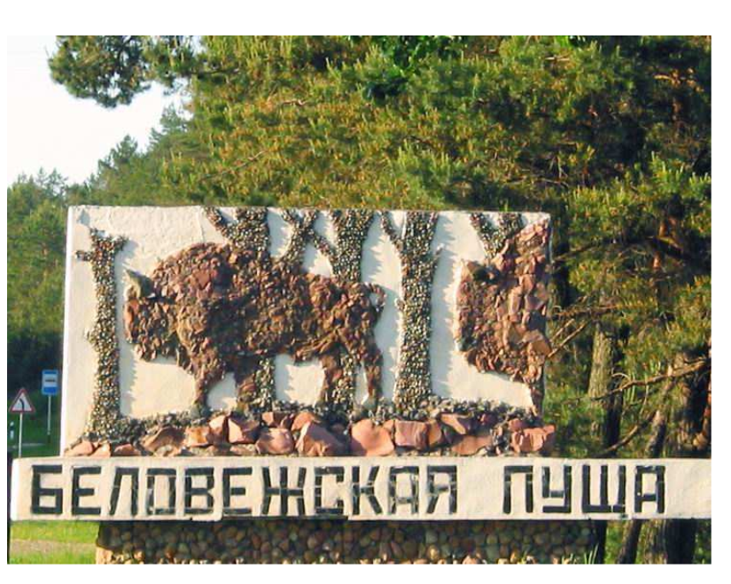
Летят столетия, а пуща по-прежнему радует нас шумом вековых дубрав.

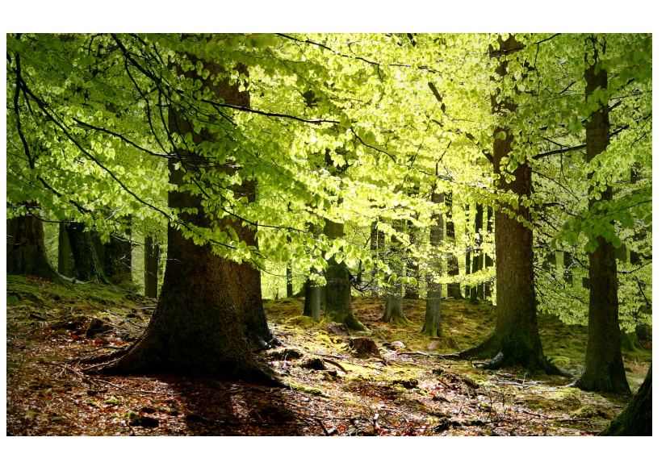
Животный мир Беловежской пущи богат и разнообразен.

Он мог бы быть еще богаче, но некоторые виды были истреблены человеком.
- Закрепление полученных знаний
Мозговой штурм
- Какое животное считается хозяином пущи? (Зубр) (картинка вывешивается на доску)
- Какие ассоциации появились у вас при звучании этого слова? (Большой, сильный, Беловежская пуща, смелый)
- Какое дерево может расти несколько столетий? (дуб) (картинка вывешивается на доску)
- Какие ассоциации появились у вас при звучании этого слова?
(Высокий, крепкий, мощный, ветвистый, зеленый)
- Для того, чтобы лучше запомнить окончания имен существительных
2-го склонения вам необходимо просклонять слова зубр и дуб.
- Первый вариант склоняет слово – зубр, второй – дуб.
- (На доске 2 ученика, остальные выполняют по вариантам. Проверка.)
Оцените свою работу. (Оценочный лист.)
Гимнастика для глаз
Упражнение для глаз: «Сова»
На «раз» - широко открыть глаза.
На «два» - сильно зажмуриться.(3 раза)
Закрыть глаза. Отдых 10-15 с. Открыть глаза. Повторить 2-3 раза.

Пока мы отдыхали, у нас случилась беда. Мы не можем продолжать наше путешествие. Что же случилось, поможет узнать упр. 158.
Прочитайте текст, обратите внимание, окончания некоторых слов унес вихрь. И наша цель восстановить их.
1 ряд – 2 предложение
2 ряд – 3 предложение
3 ряд – 5 предложение
(Проверка на интер. доске. Обменяйтесь тетрадями. Кто справился без ошибок? У кого возникли трудности?)
Оцените свою работу. (Оценочный лист.)

Физкультминутка
Чтобы окончательно прогнать вихрь, нужно показать какие мы счастливые. Танец.

Отдохнули. Можем двигаться дальше.
В нашей Республике есть очень старинные и красивые города. Город, в который мы отправляемся, впервые был упомянут в летописях в 862 году. Как называется этот город? (Полоцк)
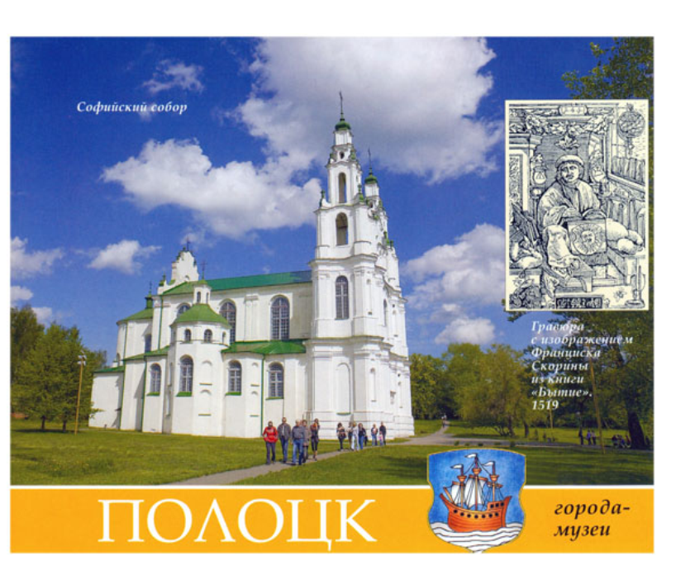
- Чем знаменит этот город? (Родился Ф. Скорина)
- Ф.Скорина учился за границей, но свои знания он использовал на благо развития своей Родины.
Среди самых ярких и прославленных достопримечательностей города нельзя не отметить Софийский собор, возведенный в 1066 году.
В Полоцке родилось много талантливых людей и все они, как истинные патриоты, оставили след в развитии и процветании Белоруссии.

- Групповая работа
- Когда мы дружны и работаем дружно, то ничего нам не страшно. Сейчас вы будете работать в группах.
Сейчас вам предлагается выступить в роли «Корректоров». Это задание поможет увидеть, насколько вы внимательны и как усвоили окончания имен существительных 2-го склонения.
1 группа –исправить ошибки в словосочетаниях.
2 группа – найти в стихотворении имена существительные 2-го склонения и обозначить окончания и падеж.
3 группа – просклонять слово солнце

- Ранним утрам, плывем на лодки, после обеду, позвал коту, маслом не испортишь.
- Белоруссия
Русь Белая — чистая, нежная:
Лесом, озером, полем безбрежным…
Журчанием чистой кринички,
Негромким пением птички…
Я Родиной милой горжусь,
Люблю свою Белую Русь.
Если группа справилась с заданием, то поднимите красную карточку вверх, если есть затруднения – синюю.
(Проверка: по одному человеку с группы)
Оцените свою работу. (Оценочный лист.)
- Подведение итогов урока
Вот и подошло к концу наше путешествие. Мне очень бы хотелось, чтобы над нашей страной всегда светило солнце. Но это зависит только от нас с вами. Каждый из нас должен сделать что-то для страны: хорошо учиться, хорошо работать, пока мы вместе – мы сильны. Наша страна РБ будет процветать и развиваться.
Давайте подведем итог нашей работы.
Вернемся к началу урока и вспомним, какие задачи ставили перед собой? (слайд)
+ + Узнать … (какие окончания пишутся в сущ. 2-го склонения)
+ Учиться… (определять склонение сущ. и его падеж)
+ Правильно… (писать имена существительные 2-го склонения).
Удалось ли решить поставленные задачи?
А чтобы убедится, выполните небольшой тест.
Тест “Верные и неверные утверждения”
-Если утверждение верное “+”, неверное “-”.
- Ко второму склонению относятся имена существительные мужского рода с нулевым окончанием в именительном падеже и среднего рода с окончаниями -о, -е в именительном падеже.
- Имена существительные 2-го склонения в творительном падеже имеют в единственном числе окончания -ами, -ями.
- Чтобы определить склонение существительных в косвенном падеже, нужно найти его начальную форму.
- В предложном падеже существительное 2 –го склонения, так же как и существительные 1-го склонения имеют окончание – е.
- Имена существительные в дательном падеже отвечают на вопрос кого? чего? и употребляются с предлогами к, по.
Самопроверка по образцу.
Оцените свою работу. (Оценочный лист.)
- Какие окончания имеют имена существ. 2-го склонения в Т. п.?
- Какие окончания у имен существительных 2-го скл. в П. п.?
В течение урока вы оценивали свою работу. В линеечке Устный ответ себе плюсики могут поставить …
За урок отметки получат все, после того как я посмотрю вашу работу в тетради.
- Рефлексия.
Солнышко ярко светит в любую пору года, а зимой оно открывает нам настоящие чудеса. Особую красоту зимнему пейзажу придаёт солнце. Именно благодаря ему, лежащие снежинки начинают блестеть. К нам в класс сегодня залетели снежинки и они тоже хотят сиять ярко.
Чтобы они засияли вам нужно выбрать снежинку и переместить её на снежный фон.
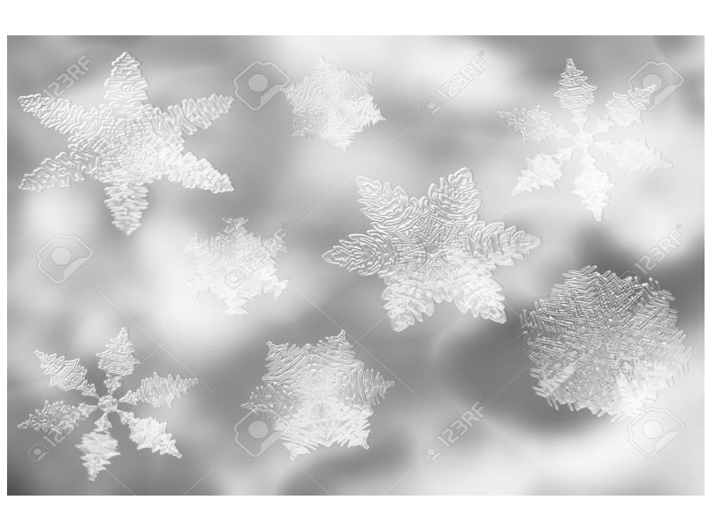
- было интересно на уроке, со всеми заданиями справился.
- было интересно на уроке, были затруднения в выполнении заданий.
- тема была трудная, нужна помощь учителя.
(Учащиеся выбирают снежинки и перемещают на серый фон. Когда все ученики справились с заданием, фон становится ярким и красивым.)
9. Домашнее задание
Если в ваших оценочных листах стоят одни плюсы, то ваше д/з - упр. 160
Если в ваших оценочных листах встречается минусы, то ваше д/з - упр. 161

